

Вышка судейская для легкой атлетики (8 мест)
ТУ-9610-004-51879206-2009г.

ПАСПОРТ
Вышка судейская для легкой атлетики (8 мест)

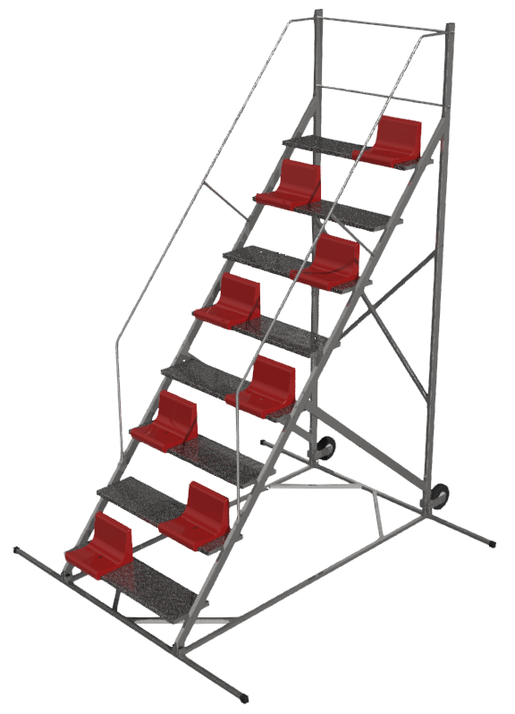

1. Общие положения.

Настоящий Паспорт (руководство) содержит краткое техническое описание продукции — «Вышка судейская для легкой атлетики (8 мест)» (далее - вышка), что дает общее представление о конструкции и требованиях к эксплуатации изделия.
Вышка представляет собой вспомогательное спортивное оборудование, которое предназначено для проведения соревнований по легкой атлетике на открытых местностях, специально оборудованных стадионах или трассах.

2. Технические характеристики.

Габаритные размеры:
Длина 3143мм;
Ширина 3010мм;
Высота 4556мм;
Масса 355 кг.
Допустимая нагрузка — до 640 кг.

3. Комплектность.
№ п\п | Обозначение | Кол-во, шт.
1 | Опора поперечная | 2
2 | Стойка | 2
3 | Опора продольная | 2
4 | Укосина горизонтальная | 4
5 | Балка лестницы | 2
6 | Ступень | 8
7 | Укосина вертикальная | 2
8 | Стяжка | 2
9 | Поручень | 2
10 | Подпорка | 2
11 | Фланец колеса | 4
12 | Втулка колеса | 2
13 | Втулка дистанционная | 2
14 | Болт М8х45 | 16
15 | Болт М8х80 | 32
16 | Болт М10х30 | 16
17 | Болт М10х60 | 20
18 | Болт М10х100 | 24
19 | Болт М10х110 | 4
20 | Болт М12х60 | 4
21 | Болт М16х140 | 2
22 | Гайка М8 | 48
23 | Гайка М10 | 48
24 | Гайка М16 | 2
25 | Шайба 8 | 48
26 | Шайба 10 | 64
27 | Шайба 12 | 4
28 | Шайба 16 увеличенная | 4
29 | Шайба 10 гровер | 16
30 | Шайба 12 гровер | 4
31 | Шайба 16 гровер | 2
32 | Кресло | 8
33 | Колесо | 2
34 | Заглушка 80х40 | 2
35 | Заглушка 40х25 | 8
36 | Лапа 40х40 | 4
37 | Упаковка (п\э плёнка) | 1
38 | Паспорт изделия | 1

4. Конструктивные особенности изделия.
Вышка судейская представляет собой сборно-разборную конструкцию из Опор поперечных [1], Стоек [2], Опор продольных [3], Укосин горизонтальных [4], балок лестницы [5], Ступеней [6], Укосин вертикальных [7], Стяжек [8], Поручней [9], Подпорок [10], Фланцев и втулок колеса [11,12,13] и необходимого крепежа.
Опора поперечная [1] представляет собой сварную конструкцию из трубы 40х40 и 40х25мм.
Стойка [2] представляет собой сварную конструкцию из трубы 80х40мм, имеет 8 резьбовых гнезд и отверстия для соединения с другими элементами вышки.
Опора продольная [3] представляет собой сварную конструкцию из трубы 40х40мм с фланцами из листового металла.
Укосина горизонтальная [4] представляет собой сварную конструкцию из трубы 40х40мм со скошенными углами и фланцами из листового металла.
Балка лестницы [5] представляет собой сварную конструкцию из трубы 80х40мм с фланцем из листового металла и присоединительными отверстиями.
Ступень [6] представляет собой сварную раму с настилом из рифленого листа.
Укосина вертикальная [7] представляет собой сварную конструкцию из трубы 40х40мм со скошенными параллельно друг другу углами и фланцами из листового металла.
Стяжка [8] изготовлена из трубы 25х1,5 с запрессованными в нее гайками.
Поручень [9] представляет собой сварную конструкцию из трубы 27х2,5мм и фланцами из листового металла.
Подпорка [10] представляет собой сварную конструкцию из трубы 80х40мм со скошенным углом и фланцами из листового металла.
Фланец колеса [11] представляет собой лист металла 6мм с 5-ю отверстиями.
Втулки [12,13] представляют собой отрезки труб 20х1,5 и 26,8х2,5.
Все металлические элементы вышки покрыты порошковой краской.

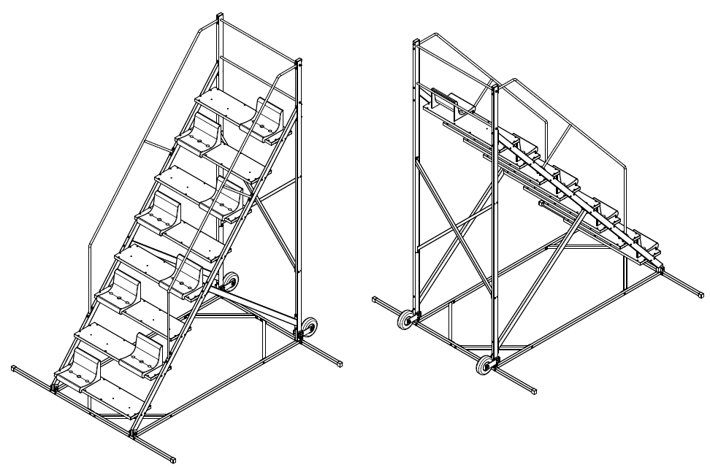
Рисунок 1.
.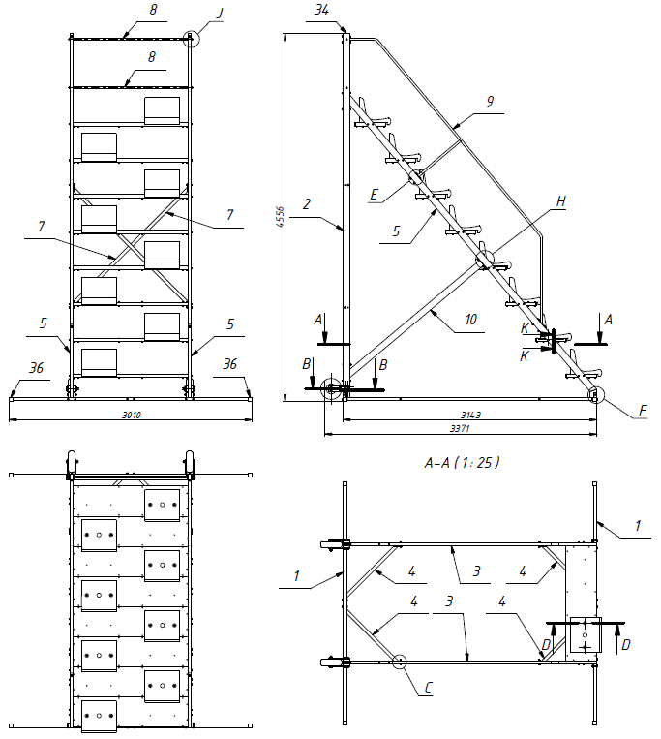

Рисунок 2.
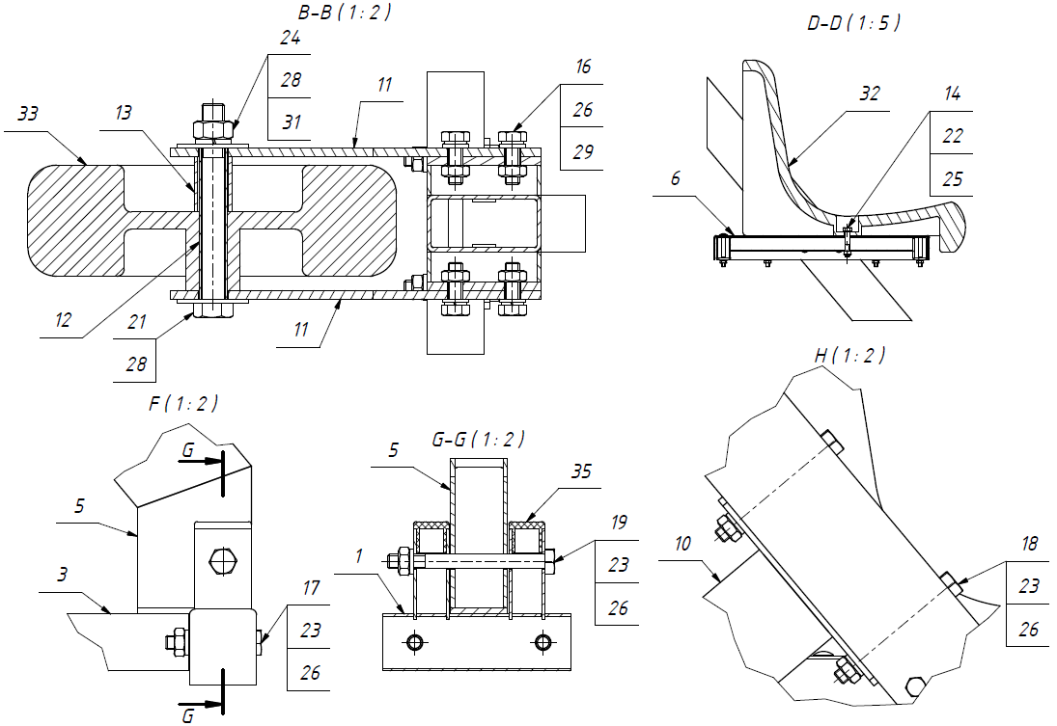
Рисунок 3.
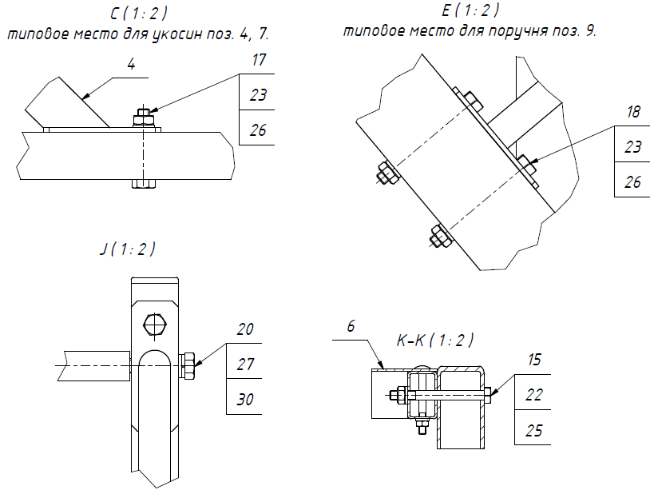

Рисунок 4.
5. Правила сборки, установки изделия.

Изделие поставляется упакованное в разобранном виде.
Так как сборка изделия производится заказчиком необходимо:
  - Во избежание травм сборка изделия должна производиться минимум двумя взрослыми специалистами (не моложе 18 лет).
  - Собрать основание вышки, соединив между собой элементы [1, 3, 4], см. рис. 1-4.
  - Установить колеса на стойки, см. рис. 2, 3.
  - Собрать вместе элементы [2. 7. 8] и установить на собранное по п.п.2 основание, см. рис. 1-4.
  - Собрать лестницу, используя элементы [5, 6] и установить ее на основание со стойками, см. рис 1-4.
  - Установить подпорки [10], см. рис. 2, 3.
  - Установить поручни [9] и кресла [31] см. рис. 1-4.
  - Установить пластиковые заглушки и лапы.

6. Указание мер безопасности

Перед началом эксплуатации необходимо проверить все крепежные соединения и надежность установки изделия. Проверка затяжки резьбовых соединений должна производиться не реже 1 раза в неделю.
Эксплуатация изделия при неисправных или ослабленных элементах крепления не допускается.
При обнаружении каких - либо неисправностей эксплуатацию прекратить до полного их устранения.
Необходимо занимать и освобождать места последовательно сверху вниз или снизу вверх.

7. Условия эксплуатации, транспортировки и хранения.

Изделие должно ежедневно осматриваться и проверяться на предмет повреждений. Зазоры и люфт устраняться, болты подтягиваться не реже 1 раза в неделю.
Эксплуатация и транспортировка изделия должна осуществляться в условиях, исключающих воздействие избыточной влажности, агрессивных сред, так же следует исключить возможность механических повреждений.
Изделие должно храниться (до установки в упаковке производителя) в сухих, закрытых, проветриваемых помещениях грузоотправителя и грузополучателя на расстоянии не менее 1м от отопительных приборов, при условии защиты изделий от прямого воздействия солнечных лучей, механических повреждений и действия агрессивных сред. Необходим периодический уход за поверхностью изделия, протирка от пыли и загрязнений.

8. Гарантийные обязательства
Изготовитель гарантирует соответствие изделия требованиям технических условий при соблюдении мер безопасности, правил и условий сборки, установки, эксплуатации, транспортирования и хранения.
Гарантийный срок эксплуатации 12 месяцев со дня продажи.
Гарантия не распространяется на изделия, поврежденные при перевозке или из-за несоблюдения мер безопасности, правил и условий сборки, установки, эксплуатации, транспортирования и хранения, приведенных в данном руководстве.
Изготовитель оставляет за собой право на внесение изменений в конструкцию и комплектацию изделия, не отраженных в тексте паспорта, не влияющих на его эксплуатационные качества.

9. Сведения о рекламациях

В случае обнаружения дефектов и неисправностей изделия. Заказчик имеет полное право предъявить рекламацию в течении 30 дней с момента получения изделия, а Изготовитель обязуется удовлетворить требования по рекламации в течении 30 дней с момента получения последней.

ООО «ФСИ «Аналитика»
Юридический адрес: 443532 Самарская обл., Волжский р-он,
поселок Верхняя Подстепновка, ул. Специалистов, д. 16 Б

Тел/факс. (846)212-99-83
Электр.почта: e-mail: sales@sfsi.ru
Сайт компании: www.sfsi.ru

